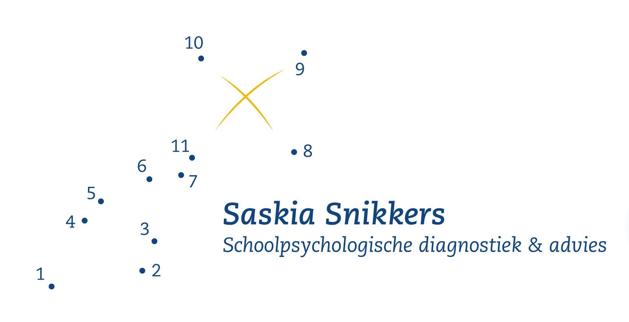
Schoolvragenlijst
Aanvraagformulier dyslexie onderzoek

Leerlinggegevens
naam:
geboortedatum:
adres:
postcode & woonplaats:
telefoonnummer:
school & groep:

Beeld van de leerling
Geef een korte beschrijving van de leerling. Wat zijn sterke kanten en wat is moeilijk voor deze leerling?

Leergeschiedenis
Zijn er bijzonderheden in de schoolloopbaan (doublure/schoolwisseling)?

Is de leerling eerder getest of onderzocht? (graag toelichten en resultaten bijvoegen)

Hoe zijn de schoolresultaten op dit moment?

Zijn de schoolresultaten stabiel? (uitdraai LVS graag bijvoegen)

Krijgt de leerling extra hulp of bijles? Zo ja, welke hulp wordt geboden, wat is het effect daarvan en wat is de frequentie? (handelingsplannen graag bijvoegen)

Hoe is de ontwikkeling op de vakgebieden lezen en spellen verlopen?

Heeft u de indruk dat de leerling goed ziet en hoort?

Sociaal- emotionele ontwikkeling
Gaat de leerling met plezier naar school?

Hoe verlopen de sociale interacties over het algemeen?

Onderzoeksvraag:
Wat is de reden van aanmelding voor dit psychologisch onderzoek en wat is uw onderzoeksvraag?

Waarover maakt u zich het meest zorgen bij deze leerling?

Waarover bent u het meest tevreden?

Is er nog andere informatie die u wilt vermelden?
Hartelijk dank voor het invullen!
Datum:
Naam, functie en handtekening

Het ingevulde formulier mag u retour sturen via e-mail verbinding@saskiasnikkers.nl of via de post naar: Saskia Snikkers, Brouwersstraat 147, 2013 WK Haarlem
- U gaat akkoord met de betalingsvoorwaarden van de Schoolpsychologische praktijk Saskia Snikkers.

